

**小一小一·未来可期**

• **DAILY LIFEmmexport1594010006013**

**//2022/11/1**

//阶段课程《我喜欢》

”

** 01 来园情况 **

1.**来园人数**：今日来园幼儿21人，多多、柠檬、越越、果果、彤彤、闹闹、小葡萄请假。

2.**来园自理**：今天宝宝们都带来了水果

宝宝们都会自觉放水杯和口罩，并进行签到。不过希望宝宝们只拿自己的签到牌哦~晴朗记得把带来的衣物交给老师或放在抽屉；橦橦记得先放好东西再去洗手喝牛奶哦！

3.**早点情况**：所有宝宝都吃了饼干，喝了牛奶。几乎所有宝宝在阿姨的辅助下都会倒牛奶啦！

** 02 区域活动 **

|  |  |  |
| --- | --- | --- |
| QQ图片20221014192112D:\幼儿园\西阆苑小一班（2022.9—2023.6\上学期\今日动态\照片\IMG_3998.JPGIMG_3998 | D:\幼儿园\西阆苑小一班（2022.9—2023.6\上学期\今日动态\照片\IMG_4001.JPGIMG_4001 | D:\幼儿园\西阆苑小一班（2022.9—2023.6\上学期\今日动态\照片\IMG_4002.JPGIMG_4002 |
| 今天娃娃家来得都是男宝宝哦！大家烧菜、切菜、照顾宝宝玩得不亦乐乎。 | 今天三位宝宝来到了建构区，学习了架高的建构模式。朵朵和橦橦还尝试着一起合作。 | 满满和猪猪在美工区画画，看看，她们用蜡笔画了漂亮的彩虹呢！ |
| D:\幼儿园\西阆苑小一班（2022.9—2023.6\上学期\今日动态\照片\IMG_4003.JPGIMG_4003 | D:\幼儿园\西阆苑小一班（2022.9—2023.6\上学期\今日动态\照片\IMG_4004.JPGIMG_4004 | D:\幼儿园\西阆苑小一班（2022.9—2023.6\上学期\今日动态\照片\IMG_4005.JPGIMG_4005 |
| 小瑜玩彩色正方体，堆一堆，堆成小城堡。 | 陀螺真好玩，开开最喜欢玩陀螺了。 | 俊逸和当当一起玩磁力大师， |

mmexport1590938236088 03 综合：我喜欢的水果 mmexport1590938236088

水果是孩子们生活中最常见到的，大部分孩子都喜欢吃水果，喜欢的水果也各不相同。孩子对一些生活中常见的水果，如苹果、香蕉、桔子、西瓜等都比较熟悉，能基本说出它们的名称及颜色。本节活动就是以幼儿喜欢的水果为内容所展开的活动，活动中利用幼儿所带的水果，引导幼儿在说一说、看一看、吃一吃水果的过程中，讲述自己喜欢的水果，并乐意在集体面前讲述自己喜欢的理由，在分享中体验快乐。

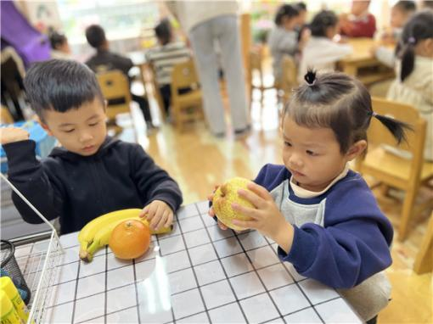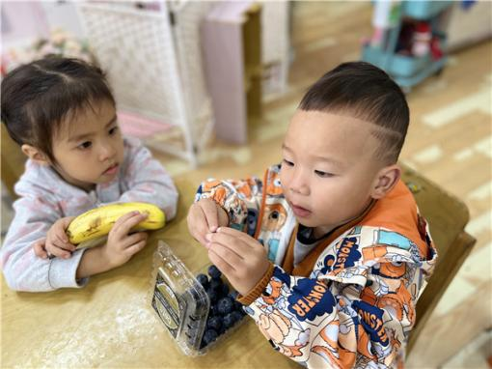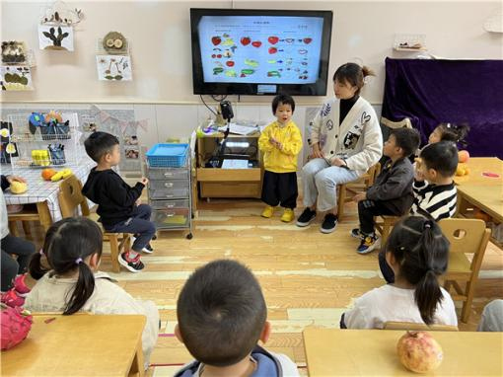

**mmexport1590938236088 04 户外活动 mmexport1590938236088**

今天我们混龄游戏啦！小朋友们可以选择自己喜欢的游戏玩一玩哦！

|  |  |
| --- | --- |
| QQ图片20221014192112D:\幼儿园\西阆苑小一班（2022.9—2023.6\上学期\今日动态\照片\IMG_4022.JPGIMG_4022 | D:\幼儿园\西阆苑小一班（2022.9—2023.6\上学期\今日动态\照片\IMG_4023.JPGIMG_4023 |
| 滑滑梯上人很多，我们要学会排队哦！ | 我会坐坐好再从滑滑梯上滑下来。 |
| D:\幼儿园\西阆苑小一班（2022.9—2023.6\上学期\今日动态\照片\IMG_4026.JPGIMG_4026 | D:\幼儿园\西阆苑小一班（2022.9—2023.6\上学期\今日动态\照片\IMG_4025.JPGIMG_4025 |
| 三个小伙伴一起玩跷跷板，推来推去好开心哦！ | 小瑜和猪猪爬滑梯，很有胆量，但也很危险哦！ |

**mmexport1590938236088 05 生活活动 mmexport1590938236088**

**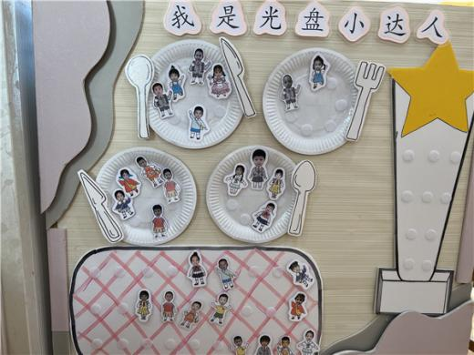1.午餐时光**

中午吃的是红烧腿肉、炒菠菜、小米大米饭，番茄鸡蛋汤。光盘小达人们都在我们的“盘子”里咯！不怎么吃蔬菜的恽之和糖糖将所有的菠菜都吃完咯，有进步呢！

金朵朵、小俊逸、开开饭菜都没吃完，要加油哦！

**2.午睡情况**

**今天几乎所有宝宝在12:50点之前都睡着啦！很棒哦~二宝没有睡觉。**

** 06 温馨提示 **

**/**

★.1.天气忽冷忽热，大家可以根据天气预报给孩子穿衣服哦！不用穿太多，建议穿容易脱的衣服。

★.2.核酸结果和每日健康上报表记得填写哦~

★.3.今天有以下宝宝出现咳嗽的现象：橦橦、满满。在家记得多喝水哦~

**—END—**

**mmexport1591077507835**在一起的点滴都值得记录